TRANSPORT SNOVI PO RASTLINI – 3. del
1.PONOVITEV
Do sedaj si se naučil, da imajo rastline dva transportna sistema. V žilah so razporejene sitaste in vodovodne cevi.
Če si prejšnjič dobro pregledal skice v učbeniku, si videl, da se med tema dvema vrstama cevi nahaja posebna plast celic, ki jo imenujemo KAMBIJ.
Skica: PREČNI PREREZ ŽILE
(slikovni vir: http://www.educa.fmf.uni-lj.si/izodel/sola/2002/di/zorman/SN/st_zile.htm)
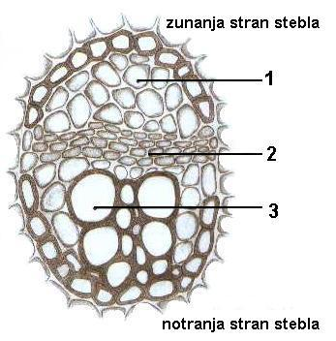

1 sitaste cevi
2 KAMBIJ
3 vodovodne cevi
2. NOVA SNOV
Tvoja današnja naloga je, da raziščeš, kaj je kambij.
Pri delu si pomagaj z učbenikom str. 82.
- Kaj je KAMBIJ? _____________________________________________________

- Kakšna je vloga kambija? _____________________________________________________
3. LESNATE RASTLINE
A) PREREZ DEBLA
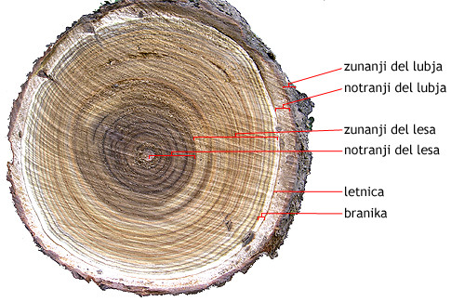

B) SKICIRAJ PREČNI PREREZ DEBLA IN GA SMISELNO OZNAČI.
Pomagaj si z učbenikom str.83.

- Spodnjim pojmom dopiši kratko razlago.
Branika: ________________________________________________
Letnica:_________________________________________________
Kambijski obroč: __________________________________________
Les: ____________________________________________________
Lubje: __________________________________________________

